作业1

板书：《Unit8 Dolls》

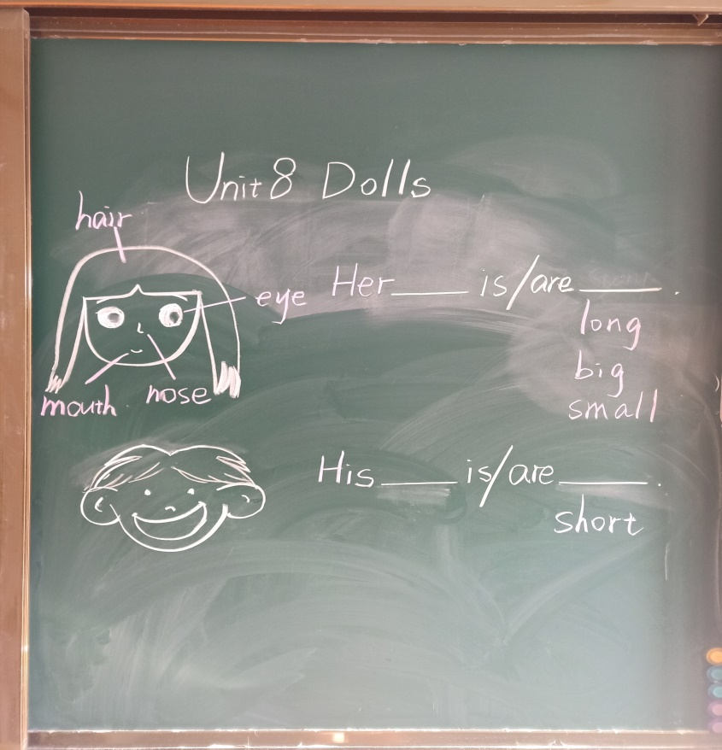

《Unit8 Dolls》本单元主要是介绍人物的五官以及五官的特点，文中几个小朋友讨论了两个玩具娃娃的五官特点，区分出了男孩和女孩的不同特点。板书通过图片的方式让学生更加直观的认识五官，也方便后续介绍五官特点时使用。句型我是给出了句型结构，区分出her和his，让学生知道女生用her, 男生用his, 给出句型结构也是希望学生能够掌握好句子的结构，灵活运用。

问题：如何提高学生的句型意识？

大多数学生在平时的英语学习中都是背诵单词和课文，往往会书上的句子会，稍微改动过的句子就会一头雾水，在写作文的过程中也会句型结构不完整，缺少谓语，缺少主语的情况非常的多，所以在日常的教学中，增强学生的句型意识显得格外重要。